**Especificación de requisitos de software**

**Proyecto: SmartLab**

**Desarrollado por: GitGood Team**



2022

**Ficha del documento**

|  |  |  |  |
| --- | --- | --- | --- |
| **Fecha** | **Revisión** | **Autor** | **Verificado dep. Calidad.** |
| 19/09/2022 | 0.5 | Novillo, Pablo Jeremías.  (Scrum Master)  Con el aporte de los compañeros del equipo. |  |
| 10/11/2022 | 1.0 | Novillo, Pablo Jeremías.  (Scrum Master)  Con el aporte de los compañeros del equipo. |  |

*Índice*

1 Introducción 4

1.1 Propósito 4

1.2 Alcance 4

1.3 Personal involucrado 5

1.4 Definiciones, acrónimos y abreviaturas 8

1.5 Referencias 8

1.6 Resumen 8

2 Descripción general 9

2.1 Perspectiva del producto 9

2.2 Características de los usuarios 9

2.3 Restricciones 9

3 Requisitos específicos 10

3.1 Product Backlog 10

3.2 Mapa de la Aplicación Web 10

4 Sprints 11

# Introducción

En este documento se describe detalladamente la Especificación de Requisitos Software (ERS) para el Desarrollo de un sistema web recomendado para mejorar de manera exponencial la calidad de los servicios prestados a la hora de brindar servicios en el área de salud (inicialmente en la provincia de Córdoba).

Esta especificación se ha estructurado basándose en las directrices dadas por el estándar IEEE Práctica Recomendada para Especificaciones de Requisitos Software ANSI/IEEE 830, 1998.

## Propósito

El propósito de este documento es definir las especificaciones funcionales y no funcionales para el desarrollo de un sistema web, que le permitirá gestionar turnos, tipos de análisis e ingreso de datos relacionados con la salud. Este documento podrá ser utilizado por Colaboradores del Hospital/Laboratorio de manera inicial, con un posible proyecto a futuro de control de stock si se implementa algún tipo de e-commerce.

## Alcance

Esta especificación de requisitos está dirigida a los distintos usuarios del sistema web de gestión de pacientes y turnos, con el objetivo de continuar desarrollando la aplicación, para mejorarla de manera continua en futuras versiones. Por ejemplo: Optimizar tiempos de carga, mejorar la interfaz de usuario, etc.

## Personal involucrado

|  |  |
| --- | --- |
| **Nombre Completo** | **NOVILLO**, Pablo Jeremías. |
| **Rol** | Scrum Master, Analista, diseñador y programador. |
| **Categoría Profesional** | Desarrollador Web Full Stack / Programador JS - Python |
| **Responsabilidad** | Análisis de información, diseño y programación. |
| **Información de Contacto** | evandefpablo@gmail.com |

|  |  |
| --- | --- |
| **Nombre Completo** | **NARDI**, Yenhy Jennifer Carolina. |
| **Rol** | Dev. Team, Analista, diseñadora y programadora. |
| **Categoría Profesional** | Desarrolladora Web Full Stack / Programadora JS - Python |
| **Responsabilidad** | Análisis de información, diseño y programación. |
| **Información de Contacto** | nardijennifer95@gmail.com |

|  |  |
| --- | --- |
| **Nombre Completo** | **LESCANO TORNIER**, Hugo Gabriel. |
| **Rol** | Dev. Team, Analista, diseñador y programador. |
| **Categoría Profesional** | Desarrollador Web Full Stack / Programador JS - Python |
| **Responsabilidad** | Análisis de información, diseño y programación. |
| **Información de Contacto** | gabo96t@gmail.com |

|  |  |
| --- | --- |
| **Nombre Completo** | **NEIL**, Candela Iara. |
| **Rol** | Dev. Team, Analista, diseñadora y programadora. |
| **Categoría Profesional** | Desarrolladora Web Full Stack / Programadora JS - Python |
| **Responsabilidad** | Análisis de información, diseño y programación. |
| **Información de Contacto** | caianeil27@gmail.com |

|  |  |
| --- | --- |
| **Nombre Completo** | **SÁNCHEZ**, Ángel Martin. |
| **Rol** | Dev. Team, Analista, diseñador y programador. |
| **Categoría Profesional** | Desarrollador Web Full Stack / Programador JS - Python |
| **Responsabilidad** | Análisis de información, diseño y programación. |
| **Información de Contacto** | angelsmart86@gmail.com |

|  |  |
| --- | --- |
| **Nombre Completo** | **GARAY**, Melisa Janet. |
| **Rol** | Dev. Team, Analista, diseñadora y programadora. |
| **Categoría Profesional** | Desarrolladora Web Full Stack / Programadora JS - Python |
| **Responsabilidad** | Análisis de información, diseño y programación. |
| **Información de Contacto** | melgaray04@gmail.com |

|  |  |
| --- | --- |
| **Nombre Completo** | **OJEDA**, Juan Carlos. |
| **Rol** | Dev. Team, Analista, diseñador y programador. |
| **Categoría Profesional** | Desarrollador Web Full Stack / Programador JS - Python |
| **Responsabilidad** | Análisis de información, diseño y programación. |
| **Información de Contacto** | taraguipora2005@gmail.com |

|  |  |
| --- | --- |
| **Nombre Completo** | **CACCIAMANI**, María Belén. |
| **Rol** | Dev. Team, Analista, diseñadora y programadora. |
| **Categoría Profesional** | Desarrolladora Web Full Stack / Programadora JS - Python |
| **Responsabilidad** | Análisis de información, diseño y programación. |
| **Información de Contacto** | cacciamanibelen@gmail.com |

|  |  |
| --- | --- |
| **Nombre Completo** | **ZARAGOZA**, José Fernando. |
| **Rol** | Dev. Team, Analista, diseñador y programador. |
| **Categoría Profesional** | Desarrollador Web Full Stack / Programador JS - Python |
| **Responsabilidad** | Análisis de información, diseño y programación. |
| **Información de Contacto** | pp7cdm@gmail.com |

|  |  |
| --- | --- |
| **Nombre Completo** | **ENRIQUEZ**, Martín Sebastián. |
| **Rol** | Dev. Team, Analista, diseñador y programador. |
| **Categoría Profesional** | Desarrollador Web Full Stack / Programador JS - Python |
| **Responsabilidad** | Análisis de información, diseño y programación. |
| **Información de Contacto** | martin.enriquez.seb@gmail.com |

## Definiciones, acrónimos y abreviaturas

|  |  |
| --- | --- |
| ***Nombre*** | ***Descripción*** |
| **Usuario** | Persona que usará el sistema para gestionar procesos |
| **Dev.**  **Team** | Equipo de desarrollo. |
| **ERS** | Especificación de Requisitos Software |
| **RF** | Requerimiento Funcional |
| **RNF** | Requerimiento No Funcional |
| **FTP** | Protocolo de Transferencia de Archivos |
|  |  |

## Referencias

|  |  |  |
| --- | --- | --- |
| **Título del Documento** |  | **Referencia** |
| Standard IEEE 830 - 1998 | IEEE |  |

## Resumen

Este documento consta de tres secciones. En la primera sección se realiza una introducción y se proporciona una visión general de la especificación de recursos de la app web En la segunda sección del documento se realiza una descripción general de la app web, con el fin de conocer las principales funciones que debe realizar, los datos asociados y los factores, restricciones, supuestos y dependencias que afectan al desarrollo, sin entrar en excesivos detalles. Por último, la tercera sección del documento es aquella en la que se definen detalladamente los requisitos que debe satisfacer la app web.

# Descripción general

## Perspectiva del producto

Implementación de la Aplicación web “SmartLab”, diseñada para gestionar servicios de análisis clínicos en sistemas hospitalarios y de laboratorios médicos, con el fin de optimizar y lograr más eficacia dentro de estos entornos.

## Características de los usuarios

|  |  |
| --- | --- |
| **Tipo de usuario** | Administrador |
| **Formación** | Manejo de herramientas informáticas. |
| **Actividades** | Control y manejo total del sistema. |

|  |  |
| --- | --- |
| **Tipo de usuario** | Usuario – Colaborador de centro de salud |
| **Formación** | Manejo de herramientas informáticas, instruido en el sist. |
| **Actividades** | Control y manejo casi total del sistema. |

## Restricciones

* Interfaz y funcionalidades de la Aplicación Web requieren de una conexión permanente a internet wifi/ethernet (cable módem) para permanecer operativas. ● La Aplicación Web basará sus funcionalidades en las siguientes tecnologías: HTML, CSS, Bootstrap, JavaScript, Python y MySQL. Quedan abiertas nuevas posibilidades en base a la capacidad de expansión que se implemente en el proyecto a futuro.
* Los servidores serán capaces de atender consultas concurrentemente.
* El sistema estará diseñado según un modelo cliente/servidor.
* El sistema contará con un diseño intuitivo y una interfaz sencilla, independiente de la plataforma o del lenguaje de programación.

# Requisitos específicos

## Product Backlog

|  |
| --- |
| Como usuario registrado, quiero elegir la base de datos, para acceder a la base de datos de mi hospital/laboratorio. |
| Como usuario no registrado, quiero poder registrarme, para generar un usuario de colaborador y poder operar el sistema. |
| Como usuario registrado, quiero un menú de herramientas, para gestionar turnos y pacientes. |
| Como usuario registrado, quiero ver apartados de asistencia técnica en caso de sufrir inconvenientes para operar la aplicación. |
| Como usuario registrado, quiero registrar pacientes mediante un formulario, para agregarlos a la base de datos de mi sistema hospitalario / laboratorio, |
| Como usuario registrado, quiero un formulario de consulta de pacientes, para poder hacer búsquedas de los mismos en la base de datos. |
| Como usuario registrado, quiero un formulario de consulta de turnos, para poder verificar fechas de los mismos. |
|  |

## Mapa de la Aplicación Web

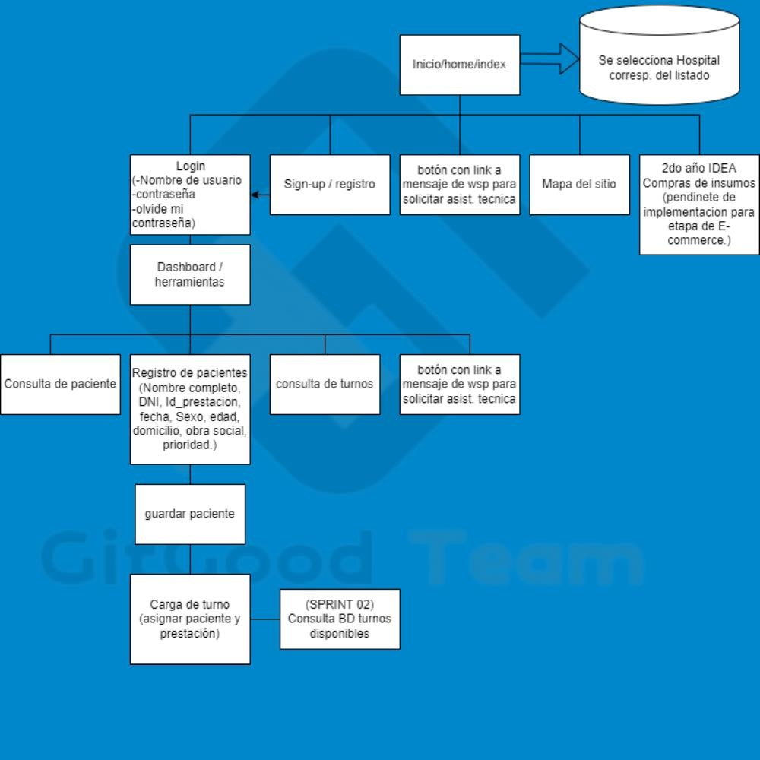

# Sprints

|  |  |
| --- | --- |
| **N° de sprint** | 00 |
| **Sprint Backlog** |  |
| **Objetivos** | * Definir requerimientos que reflejaremos en el IEEE830.      * Plantear las historias de usuarios y tareas dependientes de los mismos para incorporarlas en el repositorio remoto de GitHub (issues & milestones).      * Ver la redacción para historia de usuarios y nomenclaturas.      * Definir tareas dentro de las historias de usuario en GitHub. |
| **Tareas** | * Registrar la especificación de requerimientos mediante el documento IEEE830.      * Git/GitHub: instalación y registración.      * Crear Project estilo Kanban.      * Idear el mapa del sitio.   Llevar registro de meetings e info necesaria dentro de la wiki del Project. |
| **Calendario** | *Fecha Inicio = 17/09/2022 -  Fecha de Fin = 03/10/2022* |
| **Inconvenientes:** |  |

|  |  |
| --- | --- |
| **N° de sprint** | 01 |
| **Sprint Backlog** |  |
| **Objetivos** |  |
| **Tareas** |  |
| **Calendario** | *Fecha Inicio = 03/10/2022 -  Fecha de Fin = 17/10/2022* |
| **Inconvenientes:** |  |

|  |  |
| --- | --- |
| **N° de sprint** | 02 |
| **Sprint Backlog** |  |
| **Objetivos** |  |
| **Tareas** |  |
| **Calendario** | *Fecha Inicio = 17/10/2022 -  Fecha de Fin = 14/11/2022* |
| **Inconvenientes:** |  |